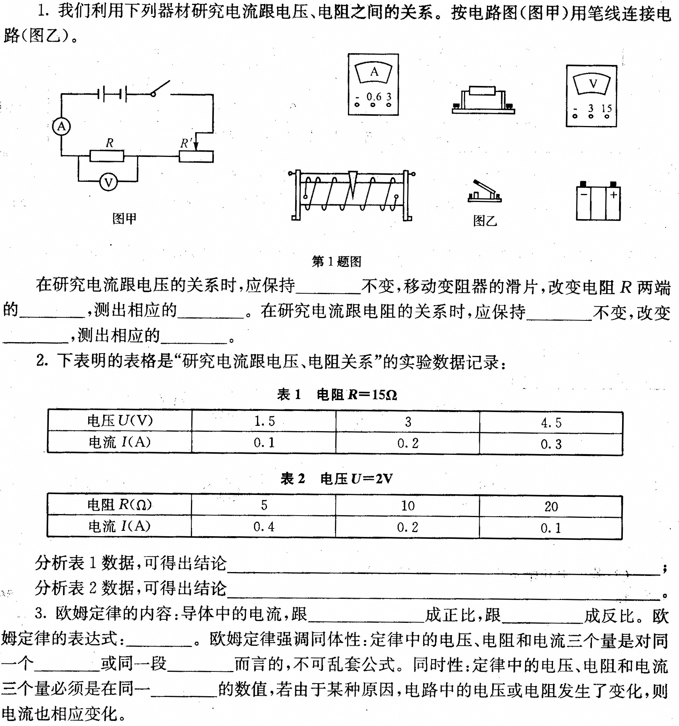
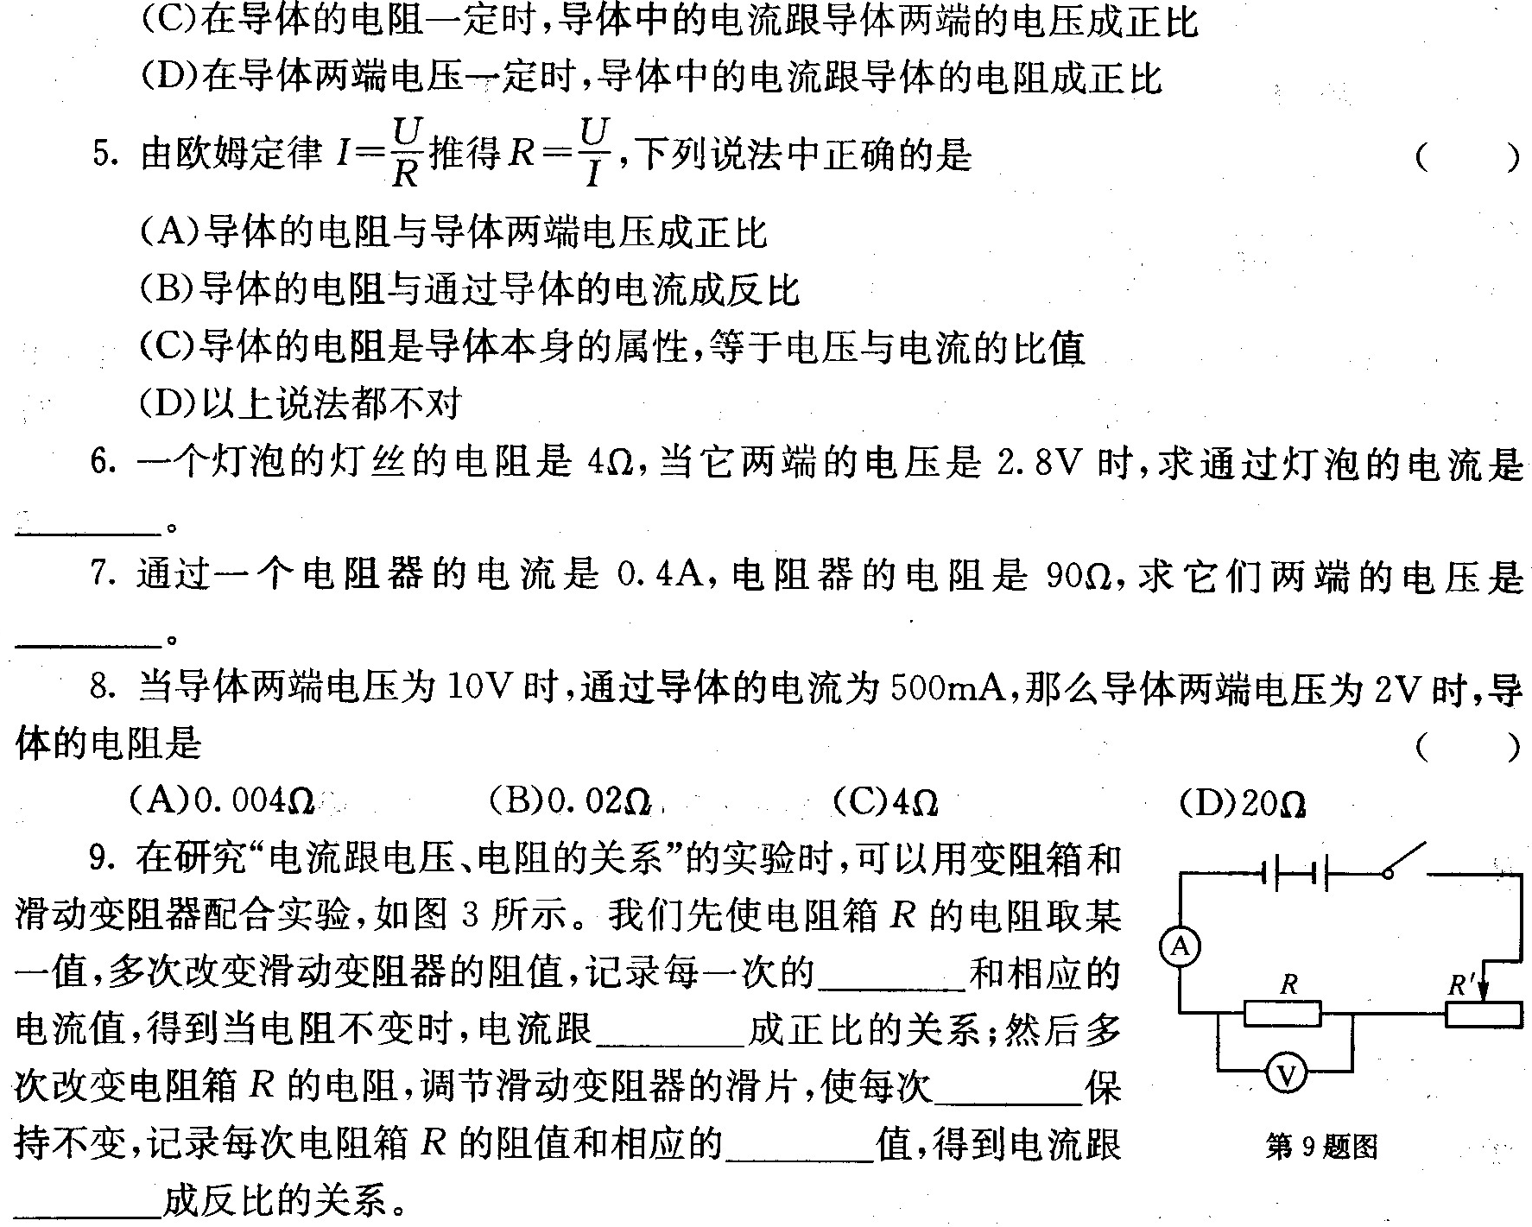
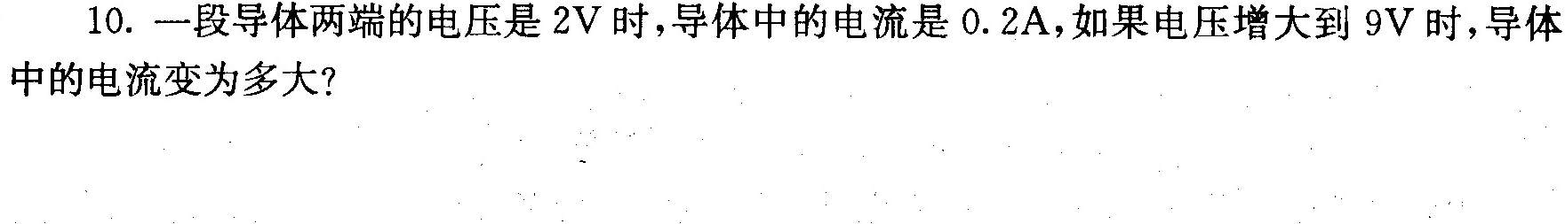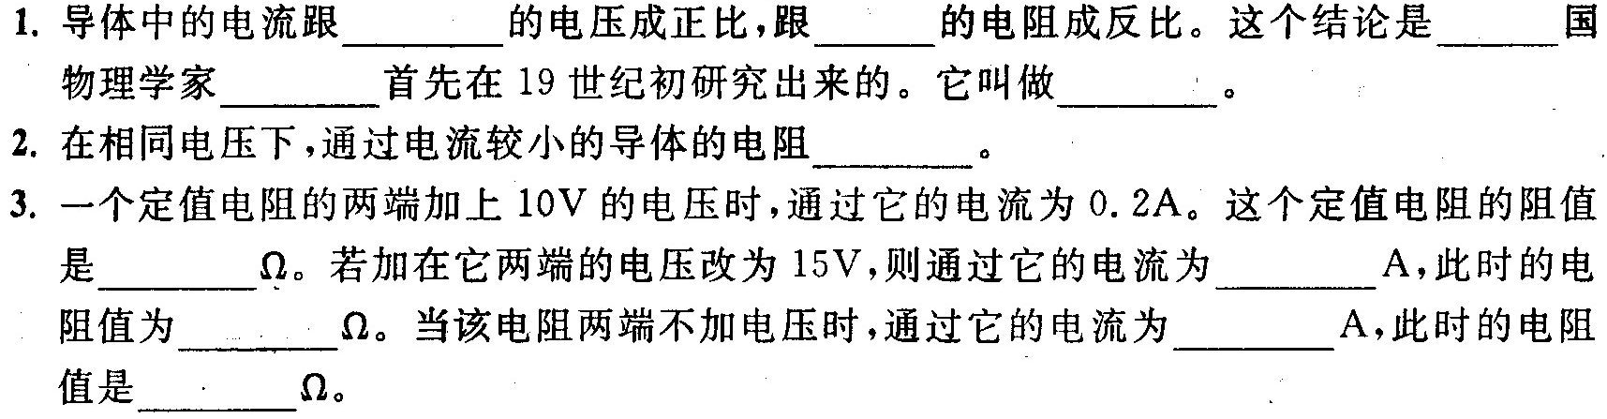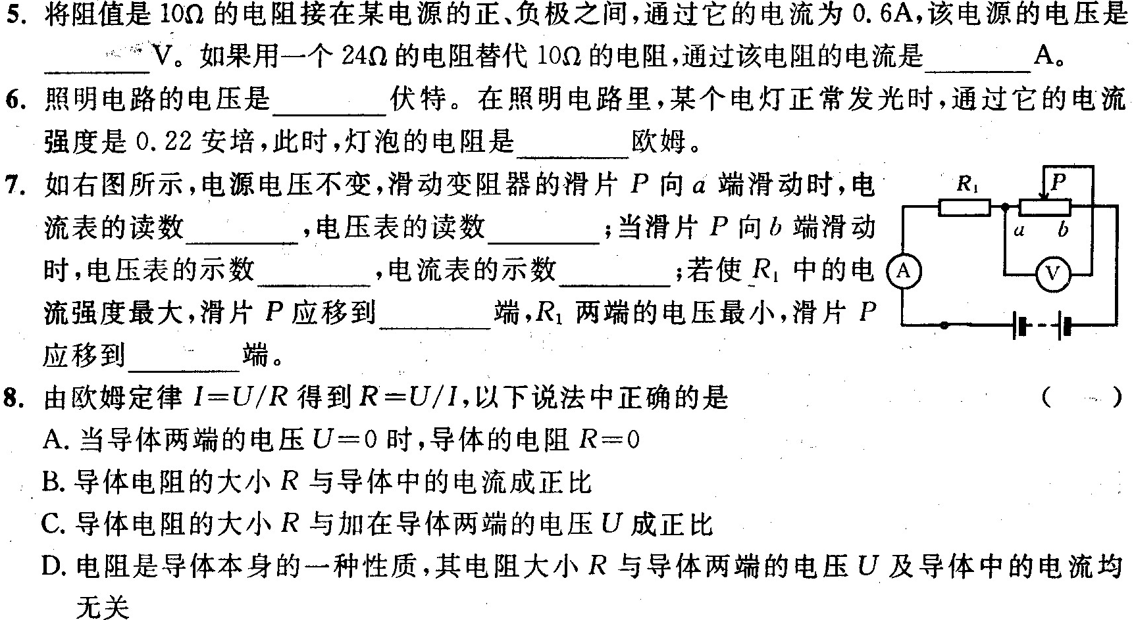
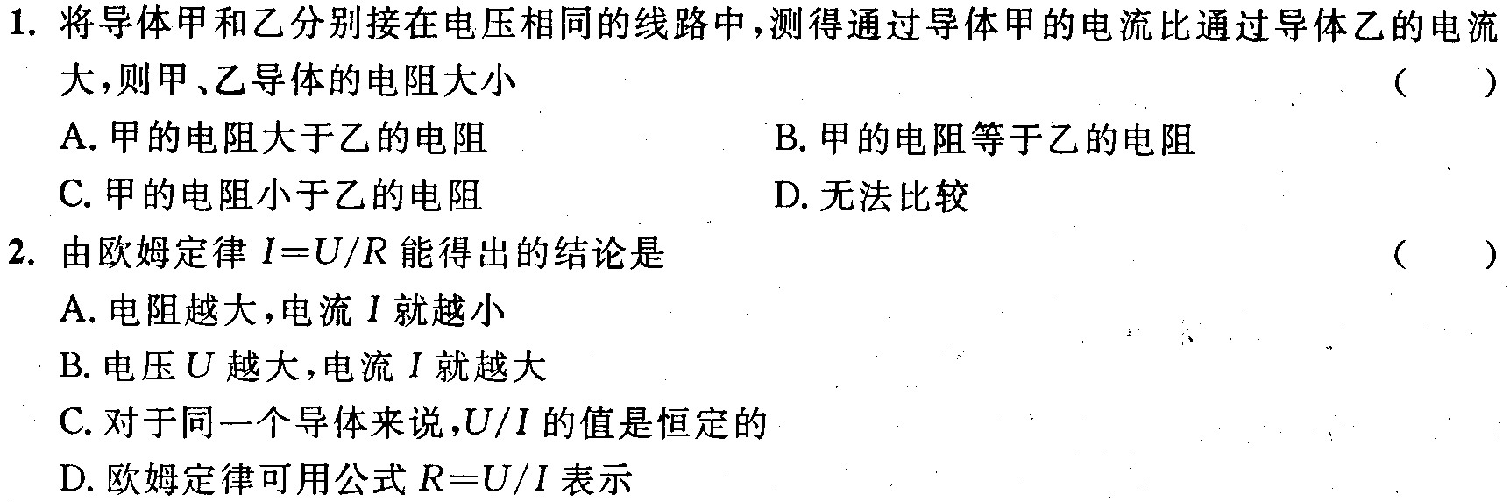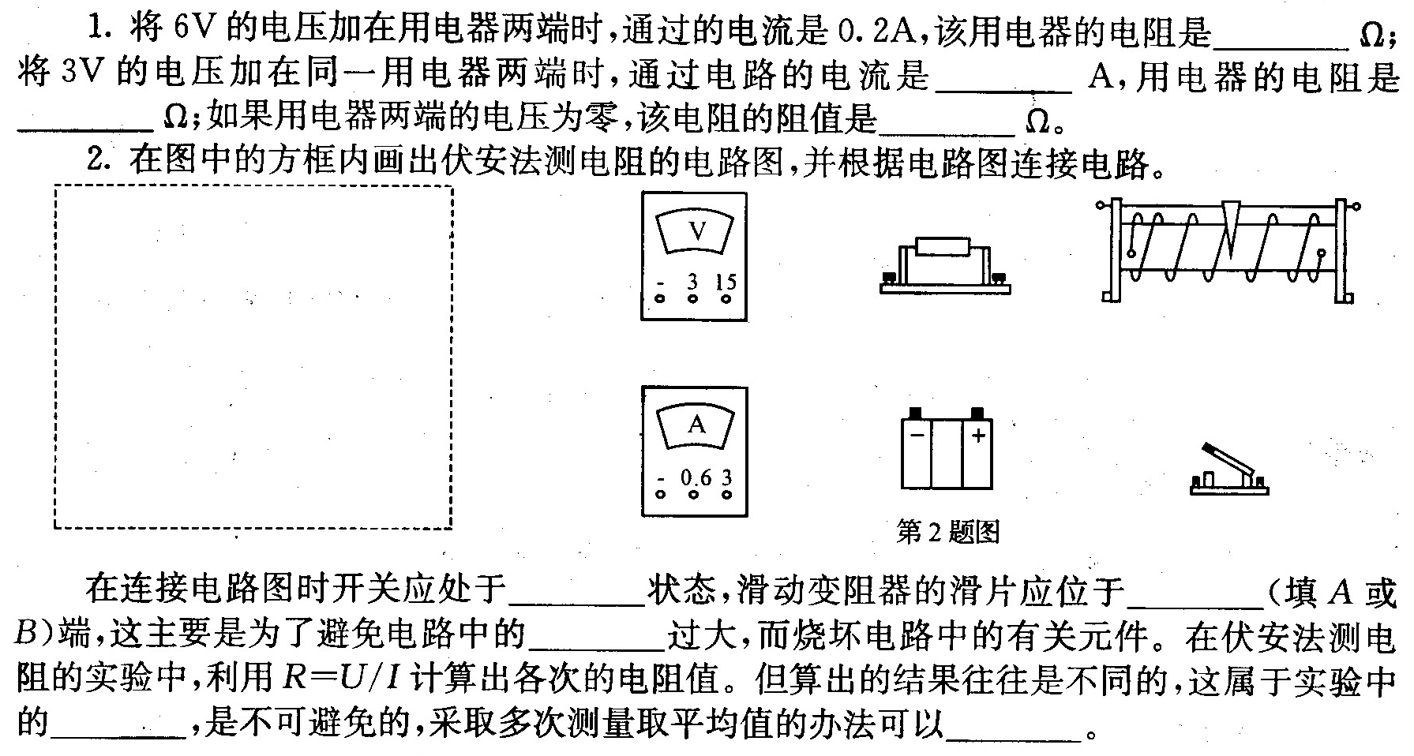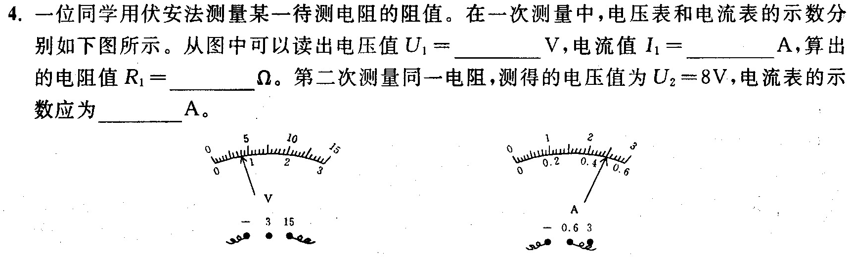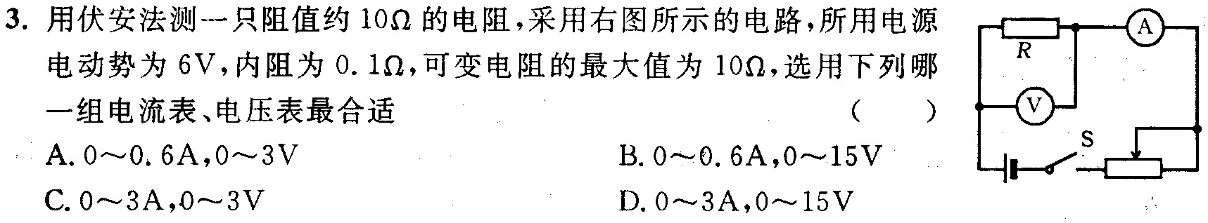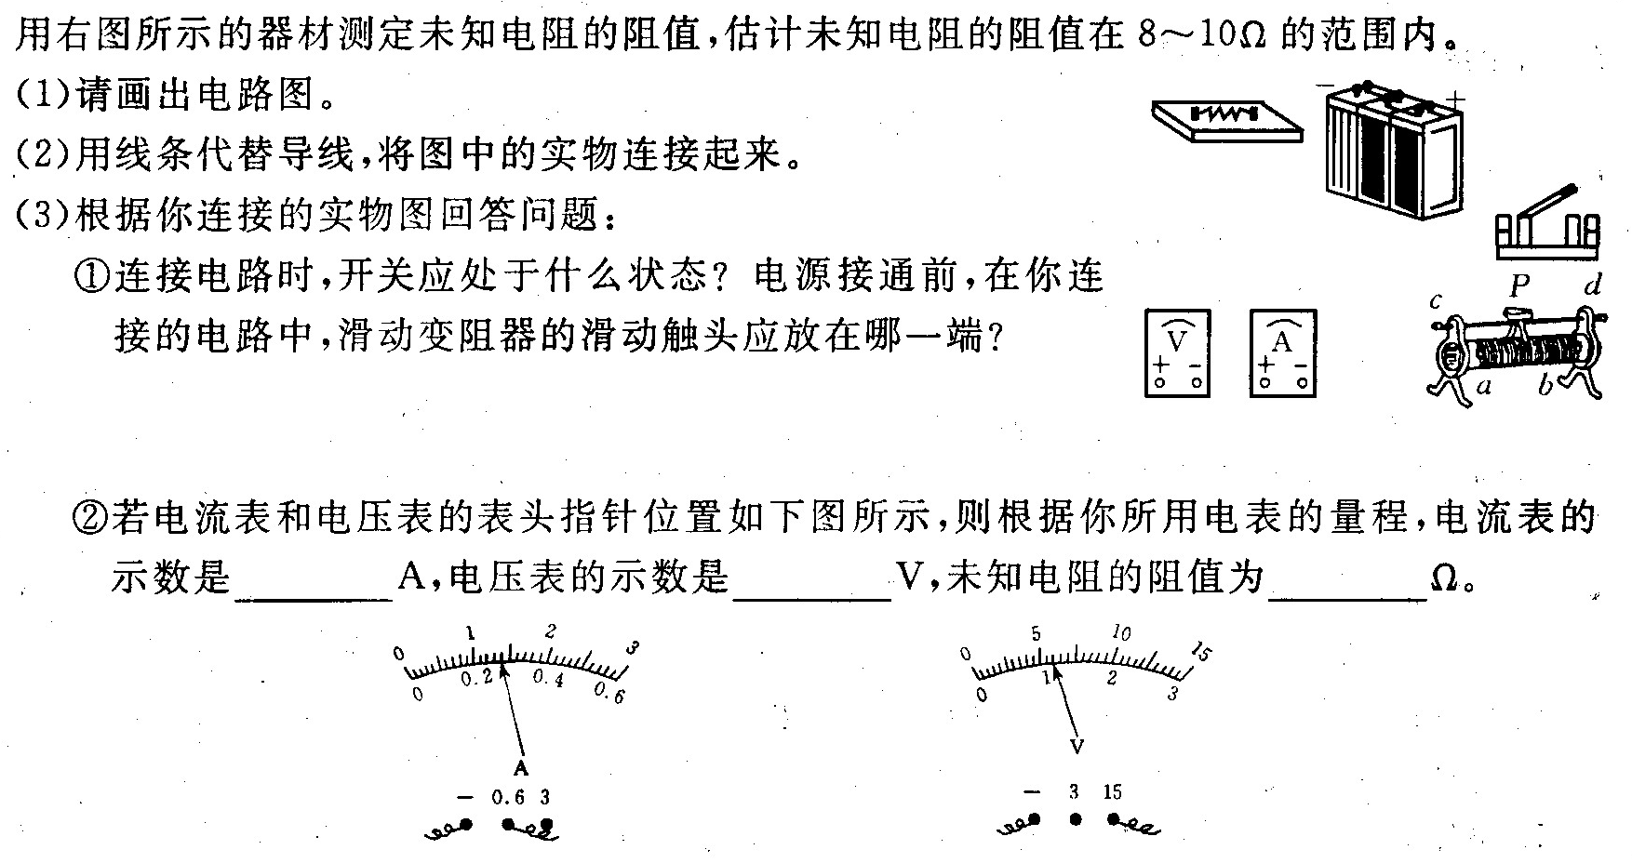16．（2008.南充）某实验小组的同学探究电流与电压的关系时．用到如下器材：电源1个，电流表、电压表各1只．定值电阻(5Ω,、lOΩ、15Ω各1只)，滑动变阻器1只，开关1个，导线若干；设计的电路如右图7所示。
⑴这个实验使用了控制变量的方法，其中被控制的变量是 ，下面是他们获取的几组实验数据。
电压U/V | 2 | 4 | 6 | 8 | 10
电流I/A | 0.40 | 0.80 | 1.20 | 1.60 | 2.00
⑵实验中他们选用的定值电阻阻值为 Ω；

⑶请在右图8的坐标系上画出电流随电压变化的图象；
⑷分析表中的数据或图像，你能得出的探究结论是_________________________________。
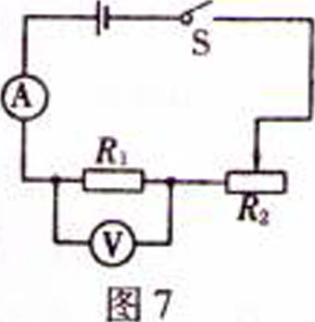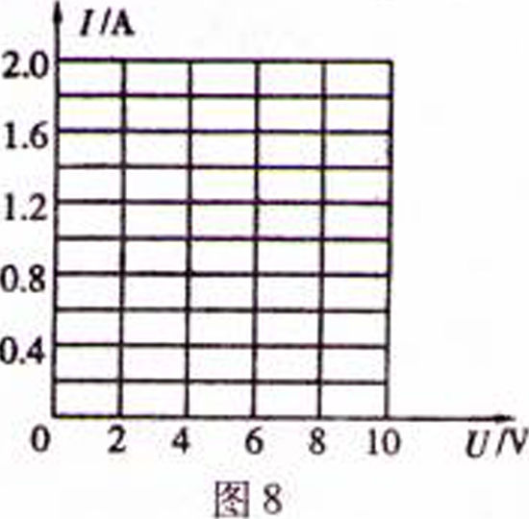
25.（2008.钦州）在“实验探究：怎样测量未知电阻”的实验中：
⑴在如图15所示的甲电表与滑动变阻器之间添上一根导线（用笔画线表示），使之成为正确的测量电路；
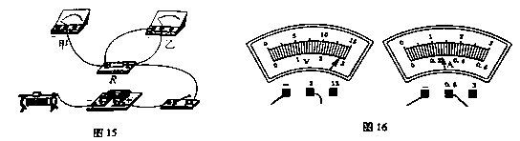
⑵图15中甲表应是 表,乙表应是 表;
⑶小李同学连接好电路后进行了3次实验,前2次的实验数据已填入下面表格中,请你帮他读出第3次实验数据(如图16所示)并填入表格中,再求出被测电阻的平均值.
实验次数 | 电压/V | 电流/A | 电阻平均值
1 | 2.0 | 0.20 | R=
2 | 2.6 | 0.25 | R=
3 |  |  | R=

